新聞稿
請即時發佈

千里之行 始於足下
九十後革命即將展開

九十後在不少人心目中只是沉寂的一代，不如八十後的敢作敢為，大眾幾乎未能察覺他們的存在。一群參加了「思、賞、行領袖訓練計劃」（ThinkSeries Leadership Programme）的十九位青年領袖對此不表認同。他們要向大家證明九十後會主動關心社會，不單是創意無窮，還會化為行動。一場由他們驅行的「九十後革命」(Post-90s Revolution) 即將展開。

九十後．不是「講」孩
近月，九十後被標籤為幼稚、冷漠的「港孩」。「思、賞、行」領袖決心一除對「港孩」的負面標籤，讓大眾看到九十後積極、有想法的一面。他們將想法付諸行動，展開「九十後革命」。他們的第一步是了解公眾對九十後的觀感。因此，他們進行了街頭訪問，得到不少回應。
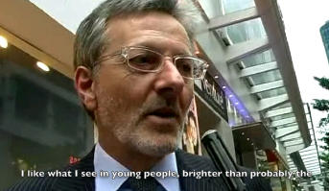
被訪者說：「我喜歡現時的年青人，他們比上一代更聰明，簡單來說，好。」

他們將街頭訪問製成短片，並在互聯網上邀請大眾表達對九十後的想法。

Impression Of The Post-90s

街頭訪問短片： www.youtube.com/watch?v=VFW_gwVoeo8

表達群組： www.facebook.com/group.php?gid=361538056038&ref=ts

關心．好奇心．熱心
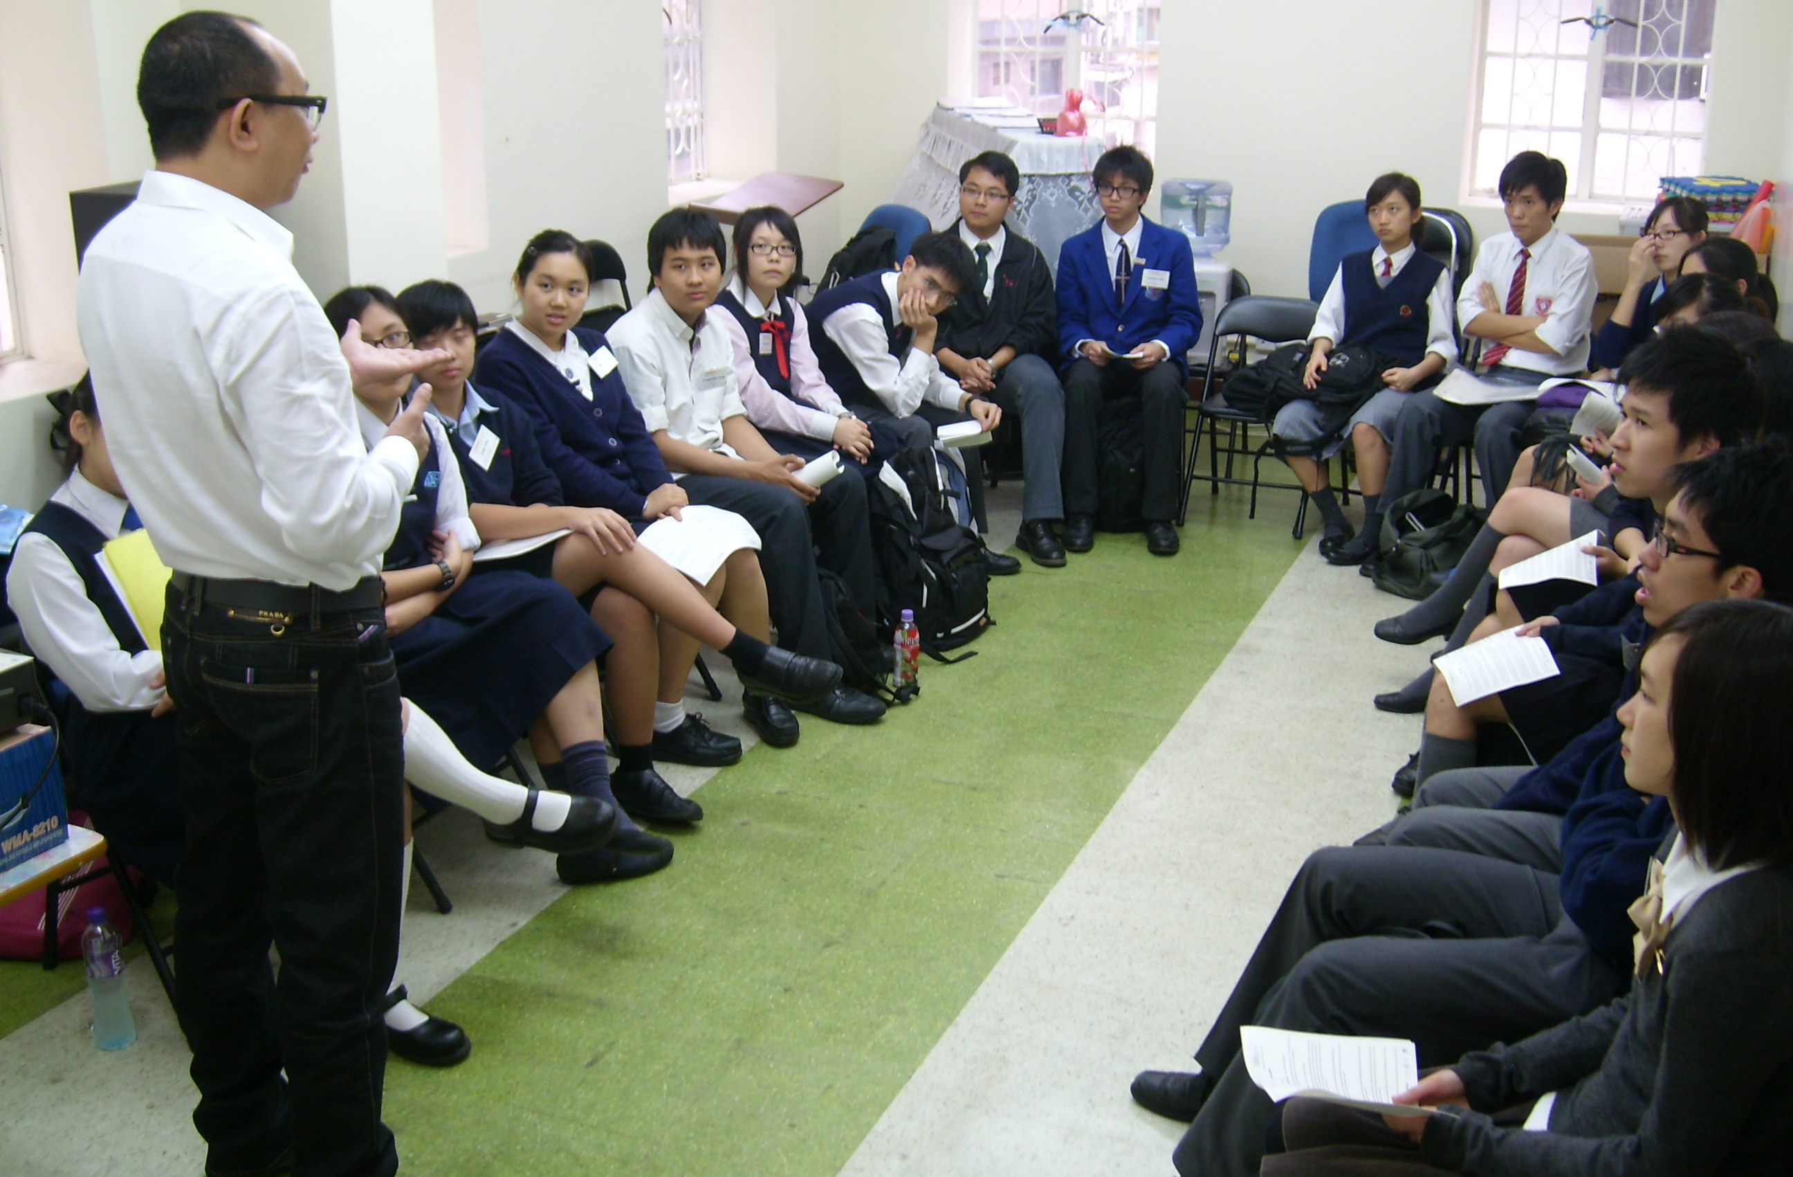
「思、賞、行領袖訓練計劃」已踏入第三屆，一直以培育新一代青年領袖為宗旨。希望藉著給予他們自由的空間，使其能發揮創意，擴闊視野，用以回饋社會，服務大眾，當一個有承擔、有理想的領袖。今年，十九位青年領袖將會盡展所長，運用在訓練中吸收到的經驗和技能，學以致用，一手籌劃「思、賞、行2010大賽頒獎禮」(ThinkSeries 2010 Awards Ceremony)，向各界分享他們這群九十後的研習成果和喜悅。

詳情請瀏覽
www.wiseman.com.hk/site/thinkseries/leadership

如有任何查詢，請聯絡：

ThinkSeries領袖(中六)
戴曉同 林貞言
電話: 9276 0934 （4時後電） 電話: 6686 8661 （4時後電）
電郵: leadership@wiseman.com.hk 電郵: leadership@wiseman.com.hk

Wiseman Education
馮詠儀小姐
電話: 3187 4995/ 9323 8589
電郵: winnie.fung@wiseman.com.hk

###

思、賞、行領袖2010
新聞稿附件

姓名 | 學校名稱
陳建匡 | 拔萃男書院
陳卓瑜 | 保良局馬錦明夫人章馥仙中學
朱天琦 | 香港耀中國際學校(中學)
馮秉堅 | 啟思中學
何天承 | 荃灣官立中學
高子盈 | 拔萃女書院
黎靖頎 | 瑪利諾修院學校(中學部)
林貞言 | 聖保祿中學
林亮生 | 香港華仁書院
林曉鳴 | 保良局甲子年中學
李家怡 | 嘉諾撒聖方濟各書院
李浚煒 | 香港中國婦女會中學
梁朗峰 | 順德聯誼總會梁銶琚中學
魏梓峰 | 聖言中學
施露欣 | 港大同學會書院
戴曉同 | 聖保祿中學
胡紫慧 | 拔萃女書院
余惠恩 | 嘉諾撒聖瑪利書院
袁建恆 | 九龍華仁書院

詳情請瀏覽
www.wiseman.com.hk/site/thinkseries/leadership

